Паспорт инвестиционной площадки

Адрес площадки
  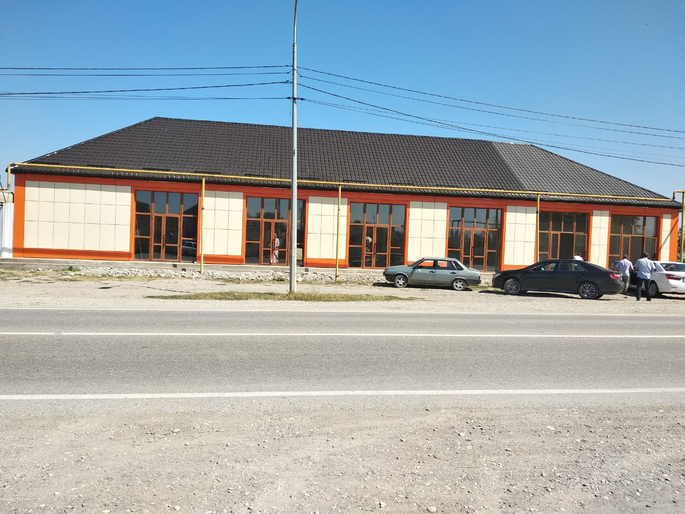
  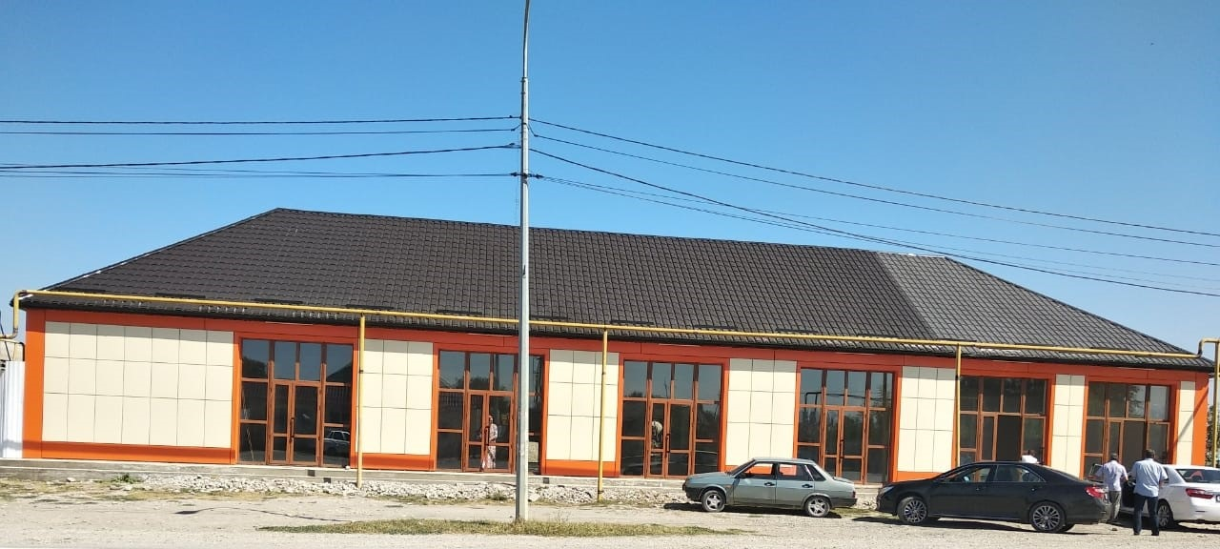
Наименование субъекта РФ | Чеченская Республика
Наименование района | Курчалоевский муниципальный район
Наименование города/сельского поселения | Цоци-Юртовское сельское поселение
Наименование улицы, № | А-Х. Кадырова, б/н
Контактные данные
Ф.И.О. Руководителя | Магашев Ислам Сайт-Эмиевич
Телефон: | +7(938) 991-12-13
E-mail: | -
Основные сведения
Собственник | Частная собственность
Вид деятельности | -
Площадь земельного участка | 2000 кв.м.±
Категория земель, разрешённый вид использования | Земли населенных пунктов
Кадастровый номер | -
Наличие зданий и сооружений, площадь кв.м. (в т.ч. склады, цехи, гаражи, ангары, навесы и т.д.) | Склады, навесы (1200 кв.м.±)
Инженерная инфраструктура*
Электроэнергия | 10 м.
Газ | 5 м.
Вода | 40 м.
Канализация | -
Телефон | -
Интернет | 10 м.
Транспортная доступность
Удаленность от автомагистралей | 15 м.
Удаленность от железнодорожных путей, ближайшая станция | 30 км.
Удаленность от аэропорта | 40 км.
Дополнительные сведения
______________________________________________________
* в случае отсутствия подключенных объектов инженерной инфраструктуры, необходимо указать расстояние от инженерных сетей.

